**Hướng dẫn CSGO skins**

1. **Giới thiệu :**

CSGO là tựa game bắn súng góc nhìn thứ nhất được phát triển bởi Valve từ năm 2013.

Skins đơn giản là các thiết kế tùy chọn với họa tiết được vẽ lên các loại vũ khí trong game.

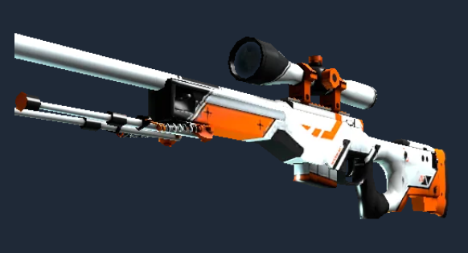

Figure 1 : Vũ khí cơ bản

Figure 2 : Skin

1. Đa phần skins đều được drop từ việc mở hòm (container), số ít được drop khi chơi game

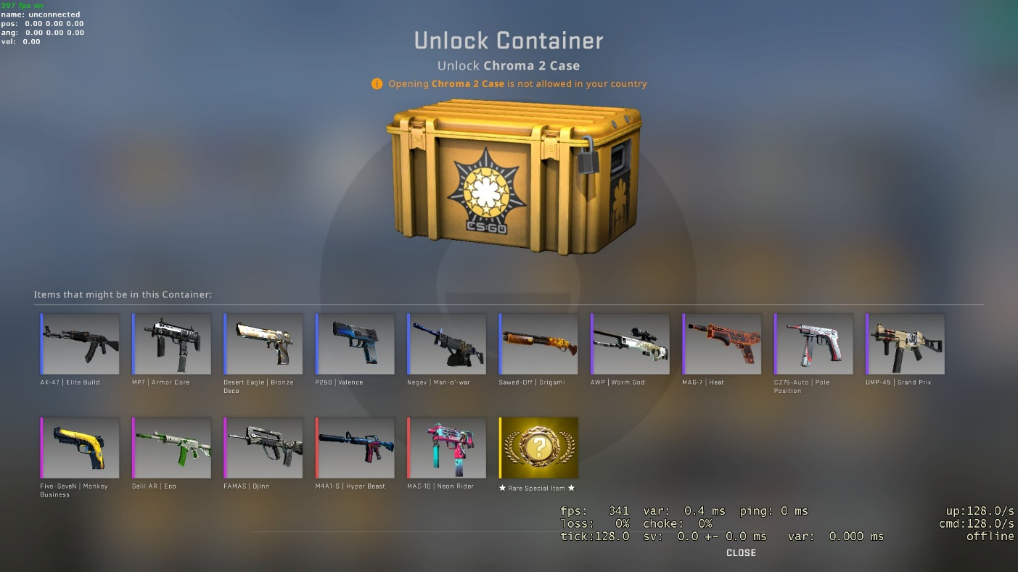

1. Graphical user interface, text, application, chat or text message

   Description automatically generatedTỷ lệ drop các vật phẩm là khác nhau, từ đó tạo ra độ hiếm **(Rarity)** và chia ra thành các mức như sau :

**Trong đó, white là đại trà nhất và gold là hiếm nhất**

1. Mỗi skins đều được đặc trưng bởi độ bền (wear rate), đại diện bởi 1 con số từ 0 đến 1 và chia ra thành 5 mức độ bền **(Exterior)** như sau :

Trong đó, FN là điều kiện tốt nhất và BS là điều kiện tệ nhất (float tăng ~ độ bền giảm). Tuy nhiên chơi bao lâu thì độ bền skin vẫn vậy, không có sự thay đổi.

Trong bài mình chỉ xét 5 mức kể trên, không xét sâu vào các số float cụ thể.

1. Ngoài ra, các skins còn được phân loại **Stattrak, Souvenir, Normal** :

**Stattrak :** skin được gắn thêm bảng đếm số lượng kill đạt được của chủ sở hữu

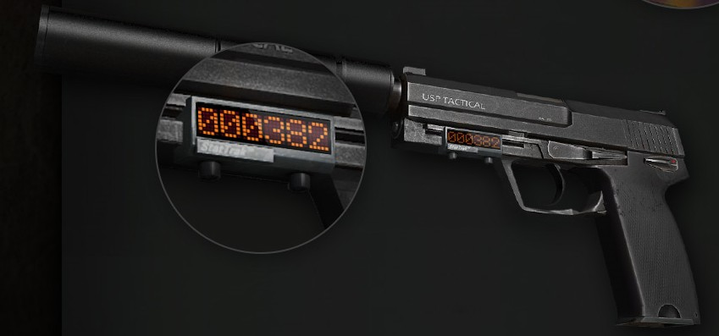

**Souvenir :** skin lưu niệm nhằm kỷ niệm các giải đấu diễn ra, skin lưu niệm chỉ có được thông qua mở các hòm lưu niệm của giải đấu đó

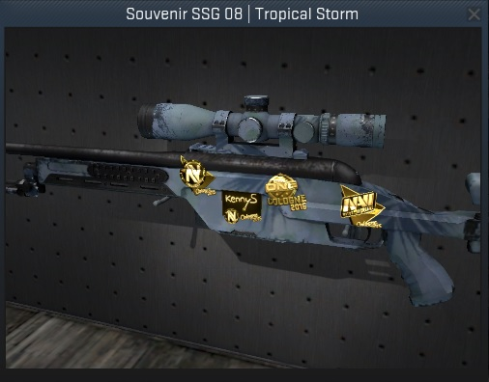

**Normal :** skin có được thông qua mở hòm hoặc được drop khi chơi game

**Skins đều có thể được bán trên steam community market, hoặc qua các trang bên thứ 3, nơi người chơi có thể mua bằng tiền thật**

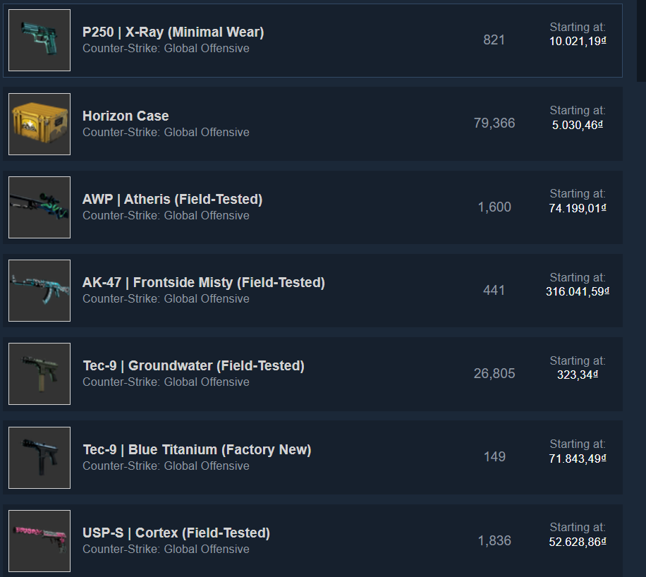

1. **Vật phẩm đặc biệt :**
2. **Hòm (container) :**

Như đã kể trên, skins đa phần sẽ có được từ việc mở hòm, vậy các hòm này từ đâu ra ? Câu trả lời là người chơi có thể nhận được thông qua việc chơi game, qua việc hoàn thành các sự kiện chiến dịch (operation) hoặc coi giải đấu, và cuối cùng là mua từ trên steam community market.

Hòm đồng vai trò quan trọng trong thị trường CSGO Skins

1. **Hình dán (sticker) :**

Sticker được dùng để dán lên skins, tạo nên sự đa dạng và thú vị cho người chơi.

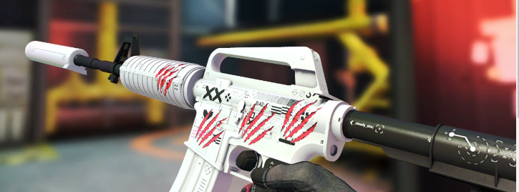

Tương tự như skins, sticker chỉ có thể có được thông qua các hòm sticker (**sticker container)**, sticker không có độ bền (**Exterior)** nhưng có độ hiếm (**Rarity) :**

**Sticker** được chia làm 2 loại là sticker thường, và sticker giải đấu (kỷ niệm các đội và các game thủ tham gia)

1. **Dao :**

Dao là vật phẩm hiếm trong game, không thể được dán sticker, không có **Souvenir**

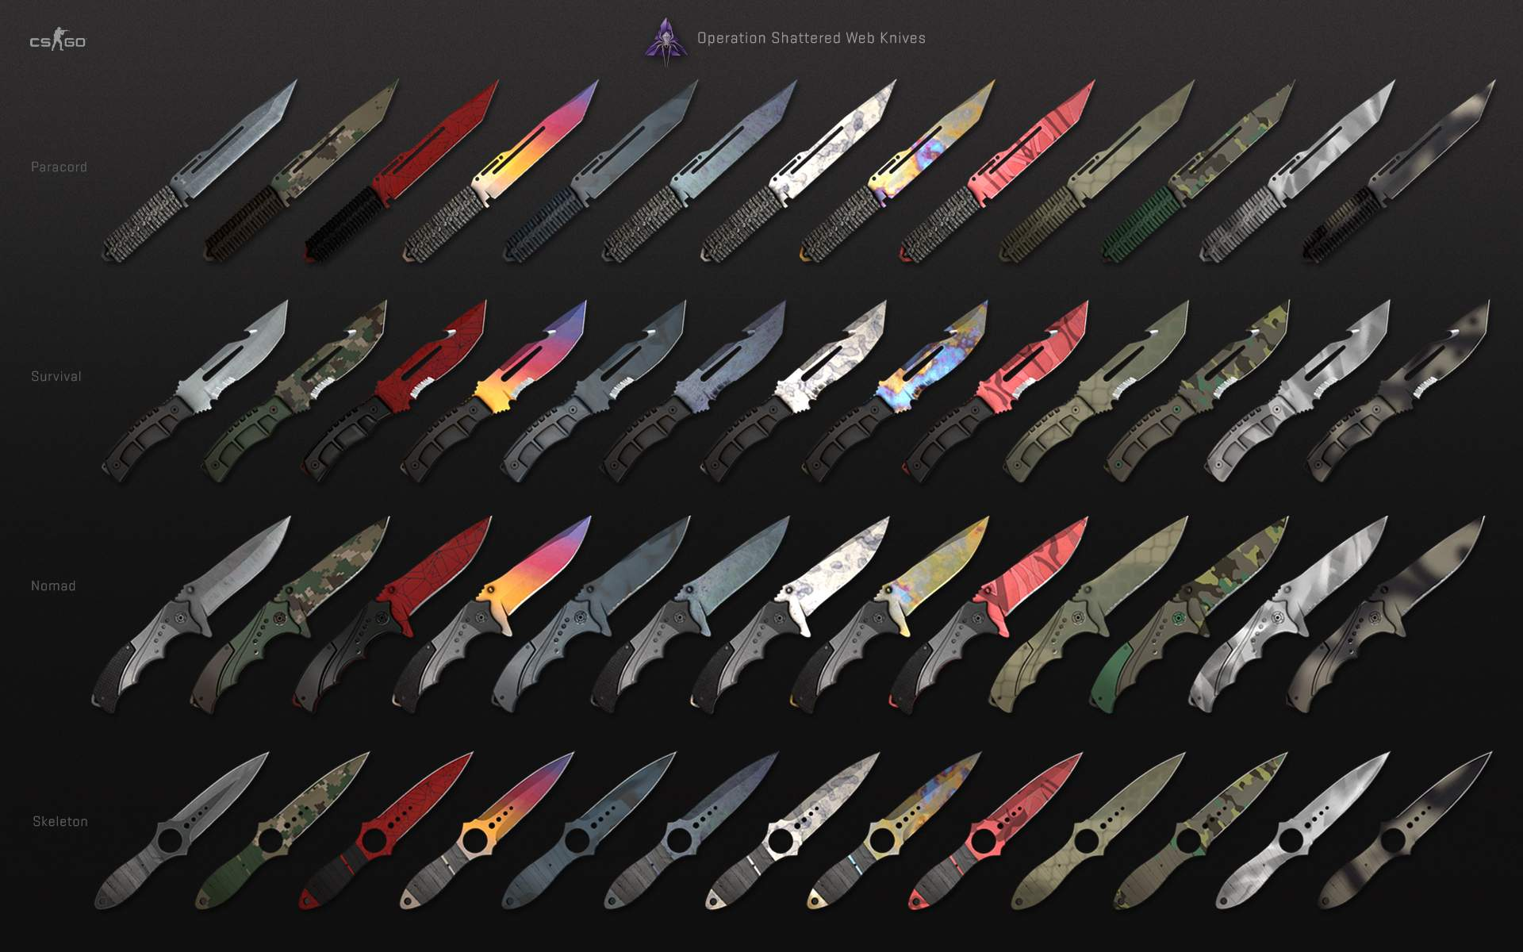

1. **Găng :**

Găng là vật phẩm hiếm trong game, chỉ có độ bền (**Exterior), không có Stattrak hay Souvenir.**

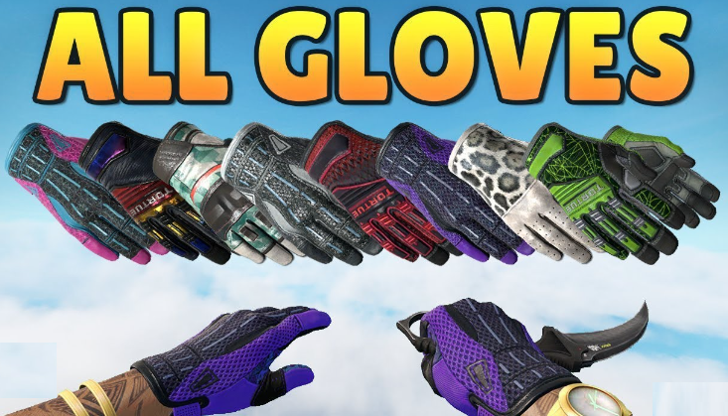

1. **Ngoài ra còn các vật phẩm khác như Agents (nhân vật), kit nhạc, ….. nhưng mình nhóm chúng vào loại None (không quá quan tâm tới chúng)**